***Nábytková banka Plzeňského kraje zajistila za období říjen – prosinec 2023 celkem 10t nábytku a vybavení do domácnosti***

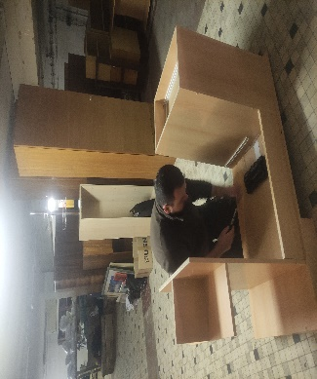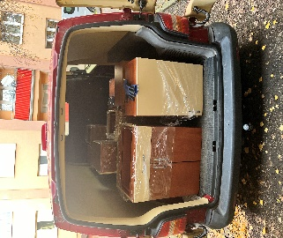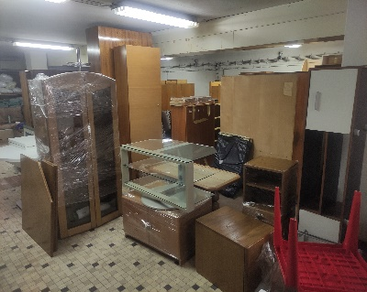

V říjnu 2023 zahájila v Plzeňském kraji činnost Nábytková banka. Sklad je umístěn v Rokycanech, avšak působí nejen v Rokycanech a okolních obcích, ale také v regionu Plzeň město, Plzeň-sever, Plzeň-jih.

Projekt bylo možné realizovat díky finanční podpoře Plzeňského kraje, Magistrátu města Plzně, Úřadu práce ČR.

Smyslem projektu Nábytkové banky je naplnění konceptu cirkulární ekonomiky jejíž cílem je navracení věcí zpět do oběhu a tím předcházet vzniku odpadu. Nábytková banka se tak stala jedním z účinných nástrojů prevence vzniku odpadu. Sběrný dvůr, či likvidace nábytku a vybavení do domácnosti jsou až tou poslední možností. Zároveň je projekt spojen s myšlenkou podpory nízkopříjmových domácností.

Za dobu svého krátkého fungování se nám podařilo zajistit od dárců 10 t nábytku a vybavení do domácnosti, který by se jinak stal odpadem. Navázali jsme spolupráci s 12 neziskovými organizacemi včetně některých měst. Skrze tyto partnerské organizace se nám podařilo podpořit 87 klientů z nízkopříjmových domácností, 2 pracoviště sociálních služeb a 1 město. Materiální pomoc je zdarma.

Darovaný nábytek, vybavení do domácnosti lze odvézt přímo do skladu v Rokycanech nebo je možné se dohodnout s koordinátorkou projektu na zajištění dopravy. Doprava je zdarma.

V Nábytkové bance zaměstnáváme uchazeče z Úřadu práce ČR. Spolupracujeme s Probační a mediační službou ČR, kde k nám dochází 2 pracovnice na pomocné práce ve skladu.

Nábytková banka chce vytvořit síť partnerských organizací napříč celým Plzeňským krajem, proto jsme připraveni ke spolupráci s dalšími neziskovými organizacemi a městy.

